Лабораторная работа No30

Разработка алгоритмов и программ с использованием словарей.

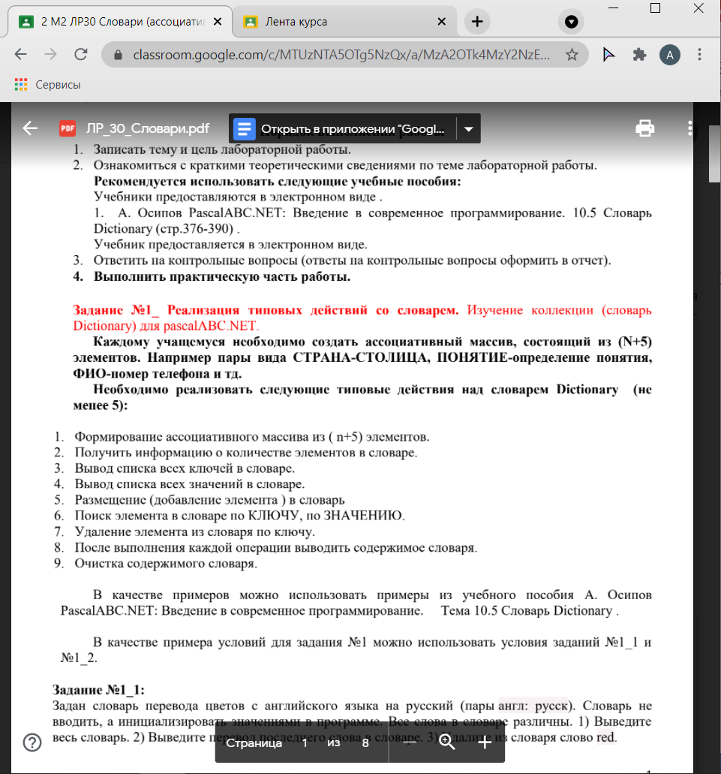

**const** n = 3;

**var**

fio,Proverka,das,fioprov :string;

i,v,f:integer;

**begin**

**var** examen := **new** Dictionary<string,integer>;//создаю словарь

**for** i:=1 **to** n **do**// ввод даных

**begin**

writeln('Введите ФОИ учащегося');

readln(fio);

writeln('Введите оценку');

readln(f);

examen.Add(fio,f);//добавление в словарь данных

**end**;

examen.Println;//выводим словарь

writeln();

writeln('Что вы хотите сделать?(Есть варианты проверить,удалить,добавить)');

readln(Proverka);

**if** Proverka = 'проверить' **then** //вывожу значение по ключу

**begin**

writeln('Введите ФИО учащегося');

readln(fioprov);

writeln(examen.ContainsKey(fioprov));

writeln('Оценка этого учащегося равна ',examen.Get(fioprov));

**end**;

**if** Proverka = 'удалить' **then**//удаление данных

**begin**

writeln('Кого вы хотите удалить');

readln(fioprov);

examen.Remove(fioprov);

**end**;

**if** Proverka = 'добавить' **then**//добавленеи данных

**begin**

writeln('Сколько вы хотите добать учащихся');

readln(v);

**for** i := 1 **to** v **do**

**begin**

writeln('Введите ФОИ учащегося');

readln(fio);

writeln('Введите оценку');

readln(f);

examen.Add(fio,f);

**end**;

**end**;

examen.Println;//вывод на экран

examen.Clear;//удаление всех данных из словаря

**end**.

Введите ФОИ учащегося

Куклевский

Введите оценку

9

Введите ФОИ учащегося

Николаев

Введите оценку

9

Введите ФОИ учащегося

Полудень

Введите оценку

7

(Куклевский,9) (Николаев,9) (Полудень,7)

Что вы хотите сделать?(Есть варианты проверить,удалить,добавить)

проверить

Введите ФИО учащегося

Полудень

True

Оценка этого учащегося равна 7

(Куклевский,9) (Николаев,9) (Полудень,7)

Если удаление

Что вы хотите сделать?(Есть варианты проверить,удалить,добавить)

удалить

Кого вы хотите удалить

Куклевский

(Николаев,9) (Полудень,7)

Если добавление

Что вы хотите сделать?(Есть варианты проверить,удалить,добавить)

добавить

Сколько вы хотите добать учащихся

1

Введите ФОИ учащегося

Григорук

Введите оценку

8

(Куклевский,9) (Николаев,9) (Полудень,7) (Григорук,8)

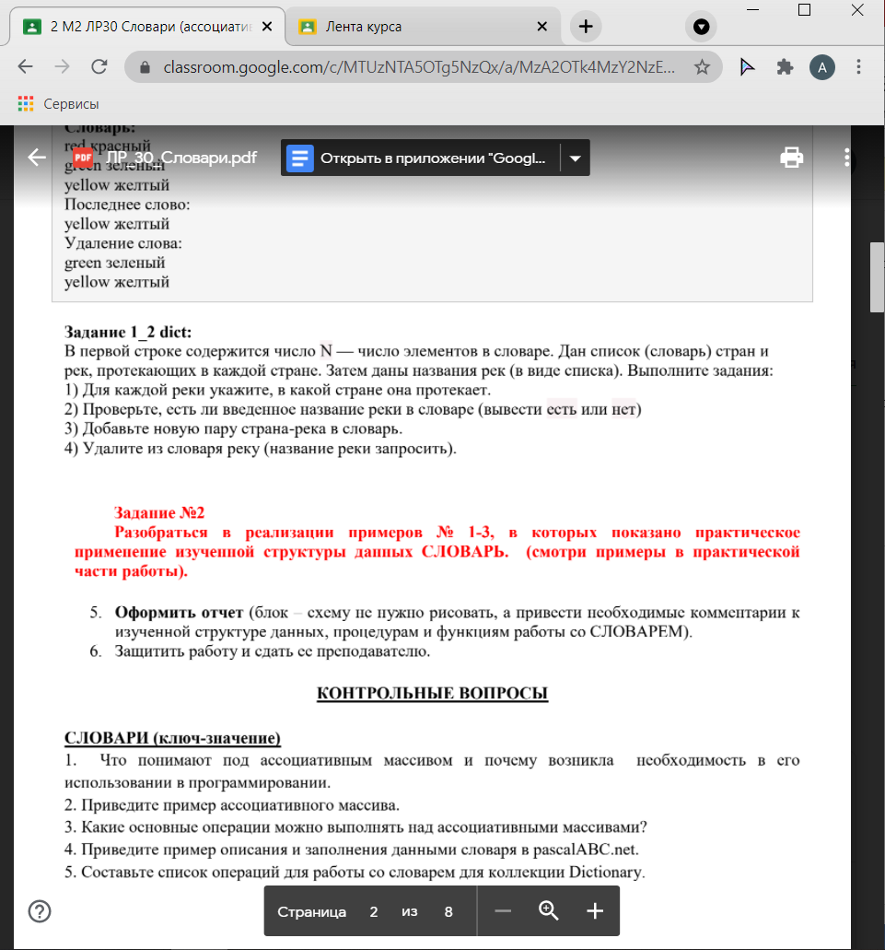

**const** n = 3;

**var**

fio,Proverka,das,fioprov :string;

i,v,f:integer;

**begin**

**var** examen := **new** KeyValuePair<string,integer>;//создаю словарь

**for** i:=1 **to** n **do**// ввод даных

**begin**

writeln('Введите ФОИ учащегося');

readln(fio);

writeln('Введите оценку');

readln(f);

examen.Add(fio,f);//добавление в словарь данных

**end**;

examen.Println;//выводим словарь

writeln();

writeln('Что вы хотите сделать?(Есть варианты проверить,удалить,добавить)');

readln(Proverka);

**if** Proverka = 'проверить' **then** //вывожу значение по ключу

**begin**

writeln('Введите ФИО учащегося');

readln(fioprov);

writeln(examen.ContainsKey(fioprov));

writeln('Оценка этого учащегося равна ',examen.Get(fioprov));

**end**;

**if** Proverka = 'удалить' **then**//удаление данных

**begin**

writeln('Кого вы хотите удалить');

readln(fioprov);

examen.Remove(fioprov);

**end**;

**if** Proverka = 'добавить' **then**//добавленеи данных

**begin**

writeln('Сколько вы хотите добать учащихся');

readln(v);

**for** i := 1 **to** v **do**

**begin**

writeln('Введите ФОИ учащегося');

readln(fio);

writeln('Введите оценку');

readln(f);

examen.Add(fio,f);

**end**;

**end**;

examen.Println;//вывод на экран

examen.Clear;//удаление всех данных из словаря

**end**.

Введите ФОИ учащегося

Куклевский

Введите оценку

9

Введите ФОИ учащегося

Николаев

Введите оценку

9

Введите ФОИ учащегося

Полудень

Введите оценку

7

(Куклевский,9) (Николаев,9) (Полудень,7)

Что вы хотите сделать?(Есть варианты проверить,удалить,добавить)

проверить

Введите ФИО учащегося

Полудень

True

Оценка этого учащегося равна 7

(Куклевский,9) (Николаев,9) (Полудень,7)

Если удаление

Что вы хотите сделать?(Есть варианты проверить,удалить,добавить)

удалить

Кого вы хотите удалить

Куклевский

(Николаев,9) (Полудень,7)

Если добавление

Что вы хотите сделать?(Есть варианты проверить,удалить,добавить)

добавить

Сколько вы хотите добать учащихся

1

Введите ФОИ учащегося

Григорук

Введите оценку

8

(Куклевский,9) (Николаев,9) (Полудень,7) (Григорук,8)